УДК 911.37
РАССМОТРЕНИЕ ДЕЯТЕЛЬНОСТИ СЕТИ МАРШРУТОВ ТУРЦЕНТРОВ НА ФОНЕ ДЕЯТЕЛЬНОСТИ ТУРИСТСКИХ КЛАСТЕРОВ
CONSIDERATION OF THE ACTIVITIES OF THE NETWORK OF TOURIST CENTER ROUTES AGAINST THE BACKGROUND OF THE ACTIVITIES OF TOURIST CLUSTERS

Кобызев Николай Сергеевич, старший преподаватель
Алтайский государственный гуманитарно-педагогический университет имени В.М. Шукшина
Россия, г. Бийск
professor_tour@mail.ru

Kobyzev Nikolay Sergeevich, senior lecturer
Altai State Humanitarian Pedagogical University named after V.M. Shukshin,
professor_tour@mail.ru

Аннотация (на русском языке). В данной статье рассмотрена существующая модель кластерного подхода к построению туристско-рекреационных пространств, использование территории, обсуждение существующей кластерной модели, её недостатки и достоинства. В процессе работы приведена новая модель построения туристско-рекреационной деятельности в регионе. рассмотрена концепция построения сети маршрутов, основанная на работе туристского центра, а также распределения маршрутов по сложности, дальности и запросам потенциального потребителя туристских услуг.
Аннотация (на английском языке). This article examines the existing model of the cluster approach to the construction of tourist and recreational spaces, the use of the territory, the discussion of the existing cluster model, its disadvantages and advantages. In the process of work, a new model of building tourist and recreational activities in the region is presented. the concept of building a network of routes based on the work of a tourist center, as well as the distribution of routes according to complexity, range and requests of a potential consumer of tourist services, is considered.
Ключевые слова (на русском языке): туризм, сеть, маршрут, туристский центр, организатор, услуга, потребитель, маршрут, перспектива, мастер-план.
Ключевые слова (на английском языке): tourism, network, route, tourist center, organizer, service, consumer, route, perspective, master plan.

На сессии Госсобрания 16 июня 2021 года был обсужден мастер-план развития туристических территорий в Республике Алтай. В рамках этого плана были выделены шесть туристических районов, которые будут развиваться в первую очередь.
Для разработки мастер-плана была запущена программа социально-экономического развития региона, финансируемая из федерального бюджета [4]. Компания «Стратеджи Партнерс Групп» занялась разработкой мастер-плана за сумму около 51 миллиона рублей. Главная задача бизнес-плана – диагностика туристического сектора и разработка стратегии для развития сектора до 2030 года [2].
Владея «большими данными», компания помогла определить приоритетные направления развития и составить дорожную карту [1]. В мастер-плане описаны шесть кластеров, в которых сосредоточены основные туристические активы региона (рис. 1).
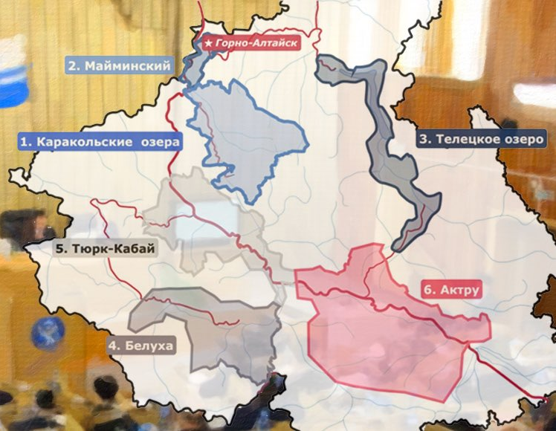
Рис. 1. Схема расположения кластеров [2]

Некоторые жители отреагировали негативно на понятие «кластеры», опасаясь ограничения доступа и изменения административных границ территорий их владений.
Однако министр туризма подчеркнула, что кластеры просто представляют собой места притяжения для туристов и не включают в себя ограничения и изменения.
Председатель профильного комитета предложил отказаться от использования этого термина [5].
В результате проведенного заседание государственного собрания эл курултай республики Алтай была отмечена неготовность мастер-плана реализации на территории республики Алтай и целесообразность использования данного подхода при определении стратегии дальнейшего развития туристско-рекреационных территорий.
Также Министерству природных ресурсов было рекомендовано обсудить проект мастер-плана в муниципальных образованиях и корректировать его с учетом предложений от населения с соблюдением интересов местных жителей и предпринимательства [3].
Современное состояние туризма республики Алтай претерпевает изменения в лучшую сторону, сторону повышения уровня и качества услуг, реализуемое местным населением.
С переходом от плановой экономики к рыночной туризм Республики Алтай переходит в руки самостоятельных организаторов туристской деятельности.
За подобный пример можно взять организаторов конных многодневных путешествий и автомобильных извозчиков, которые организуют туристские путешествия из районных центров в места близкого расположения туристских дестинаций, таким образом создавая новые рабочие места и повышение экономической активности местного населения.
Для совершенствования подобной деятельности необходимо её сосредоточить в туристские центры, в которых базируется основная часть туристского потока.
Для Республики Алтай подобным центром сможет логически соответствовать районный центр, как место сосредоточения условий и сервиса, предлагаемых туристам и гостям региона.
Из данных районных центров эффективно реализовать различные виды туризма в виде сети туристских маршрутов. Из имеющихся сетей сам турист или внешний организатор туристской деятельности, сможет самостоятельно выбрать туристский маршрут по продолжительности, трудности и насыщенности.
При этом деятельность действующих туроператоров не должна осуществляться в противопоставление туристкой деятельности на местах (местные туроператоры), а наоборот, разгрузить туристский поток, представленный в виде транзитных туристов и самодеятельных туристских групп.
В этой связи необходимо развивать общую концепцию социально-экономического развития туризма в Республике Алтай:
1.) Создание единой базы инструкторов-проводников и экскурсоводов, наряду с существующим реестром инструкторов-проводников; организаторов туристской деятельности из местного населения, в том числе гидов, по каждому осуществляемому виду туризма.
2.) Создание единой интерактивный базы туристских маршрутов, распределенных по дальности, продолжительности, сложности путешествия и определенных требований к туристам по возрастной категории и физической подготовки.
3.) Создание информационного портала, на котором будет располагаться актуальная информация по существующим и реализуемым путешествию теми или иными туроператорами в том числе внутренними и внешними.
4.) Создание туристского центра, в котором строго регламентированы работа местных поставщиков туристских услуг и внешних поставщиков, которыми являются туроператоры и турагенты из соседних регионов (рис. 2).
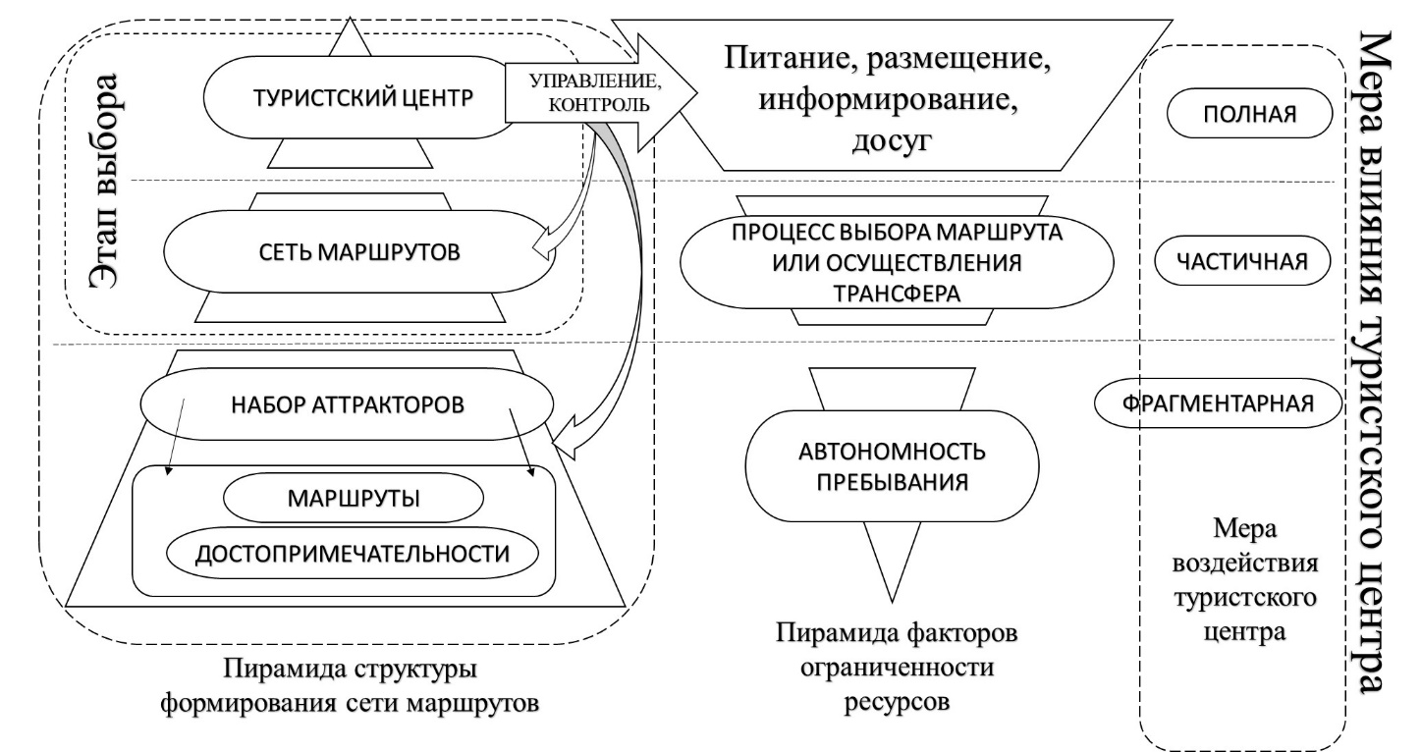
Рис. 2. Структура туристского центра (составлено автором)

Вопреки существующим туристским кластерам и их структуре, на рисунке 2 представлена структура туристского центра, которая представляет из себя пирамидальную иерархию туристского центра, совпадающего географически с границей районного центра Республики Алтай.
Туристский центр, представляя из себя орган управления организациями питания, размещения, информирования и досуга туристов, также осуществляет и контроль за сетью маршрутов, предлагаемых данным туристским центром.
Каждая сеть маршрутов представляет из себя набор аттракторов, которыми являются маршруты и достопримечательности, посещаемые потенциальным потребителем туристских услуг из числа гостей региона и организованных туристских групп.
В данном случае мера влияние туристского центра будет полной в его границе. В сети маршрутов (в процессе выбора маршрута или осуществлении трансфера) мера влияния туристского центра будет частична в виду потенциальной отдаленности туристской группы от самого туристского центра в момент переезда.
На самом же туристском маршруте мера влияния туристского центра будет фрагментарная, то есть при автономности пребывания группы на маршруте и ограниченности ресурсов, в том числе питания и комфортного размещения данная мера влияния туристского центра будет опосредована путем организации путешествия гидом-проводником или экскурсоводом.
В заключение необходимо отметить, что, в отличие от кластерной модели построения туристско-рекреационных территорий, модель построения туристского центра на основе сетей маршрутов может стать более эффективной в силу своего большего охвата территории и использование туристской сети маршрутов более широкого объема туристского потока в единицу времени, нежели в кластерной модели.

Библиографический список
1. Дунец, А. Н. Пространственная организация туризма в регионе: теоретические основы кластерного подхода / А. Н. Дунец // Современные проблемы сервиса и туризма. – 2011. – № 1. – С. 37-44.
2. Как в Госсобрании кластеры обсуждали. URL: https://www.gorno-altaisk.info/wp-content/uploads/2021/06/004-nga (дата обращения 25.02.2024)
3. Концепция федеральной целевой программы «Развитие внутреннего и въездного туризма в Российской Федерации (2011-2016 годы)»: распоряжение Правительства Российской Федерации от 19 июля 2010 г. N 1230-р. // Справ.- правовая система «Консультант плюс».
4. Кружалин В. И. Научные основы формирования туристско-рекреационных кластеров на принципах государственно-частного партнерства // Устойчивое развитие туризма: стратегические инициативы и партнерство: междунар. науч.- практич. конф. Улан-Удэ, 2009. - С. 308-316.
5. Об информации о ходе разработки мастер-плана развития туристских территорий в Республике Алтай и планируемых туристско-рекреационных кластеров в Республике Алтай № 19-65 от 16 июня 2021 года. URL: https://www.gorno-altaisk.info/wp-content/uploads/2021/06/996309471.pdf (дата обращения 25.02.2024)

